 | Conferencia Mundial de Desarrollo de las Telecomunicaciones de 2025 (CMDT-25)  Bakú, República de Azerbaiyán, 17-28 de noviembre de 2025 |  | 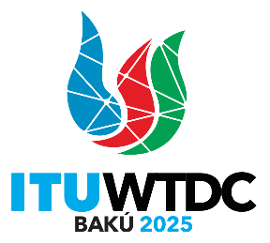
SESIÓN PLENARIA |  | Documento WTDC-25/15-S
 |  | 10 de octubre de 2025
 |  | Original: inglés
Director de la Oficina de Desarrollo de las Telecomunicaciones
INFORME SOBRE LOS TRABAJOS DE LA BDT EN MATERIA DE INCLUSIÓN DIGITAL
Área prioritaria:
– Plan de Acción, Iniciativas Regionales y Cuestiones de las Comisiones de Estudio del UIT-D
– Resoluciones y Recomendaciones del UIT-D
Resumen:
En este documento se presentan los trabajos realizados por la Oficina de Desarrollo de las Telecomunicaciones (BDT) en materia de inclusión digital desde la CMDT-22 hasta ahora.
Se destacan las actividades, iniciativas y eventos realizados para reforzar la capacidad de los Miembros de la UIT para elaborar estrategias, políticas y prácticas de inclusión digital y equidad en pro de la transformación digital inclusiva de sus países y regiones, una transformación digital que no deja a nadie atrás y donde todas las personas, independientemente de su edad, género, capacidad o situación geográfica, tienen cabida en la sociedad digital.
Los trabajos de la BDT sobre inclusión digital incluyen también proyectos y eventos destinados al empoderamiento de la población, en particular los usuarios finales en situación vulnerable, incluidas las mujeres y las niñas, los jóvenes, las personas con discapacidad, los habitantes de zonas rurales y remotas, las comunidades indígenas, las personas de edad avanzada y las personas con necesidades especiales o con bajos ingresos.
Resultados previstos:
Se invita a la CMDT a tomar nota del presente documento.
Referencias:
RESOLUCIÓN 55 (Rev. Kigali, 2022) de la CMDT – Integración de una perspectiva de género en la UIT y aumento del empoderamiento de las mujeres por medio de las telecomunicaciones/tecnologías de la información y la comunicación
RESOLUCIÓN 76 (Rev. Kigali, 2022) de la CMDT – Promoción de las tecnologías de la información y la comunicación entre los hombres y las mujeres jóvenes para su emancipación social y económica
Introducción
En este documento se presentan los trabajos realizados por la Oficina de Desarrollo de las Telecomunicaciones (BDT) en materia de inclusión digital desde la CMDT-22 hasta ahora.
Resumen de los logros alcanzados
Entre 2023 y 2025, el Factor habilitador 3 del UIT-D (Diversidad e inclusión) ha desempeñado un papel clave en la promoción de la inclusión digital para la construcción de una sociedad digital inclusiva para todas las personas, en particular las personas en situación vulnerable, incluidos los jóvenes, las mujeres y las niñas, los habitantes de zonas rurales y remotas, las comunidades indígenas, las personas con discapacidad y las personas de edad avanzada.
Los trabajos del UIT-D en materia de inclusión digital se guían por un enfoque integral e interseccional que contempla las diversas necesidades de las personas en función de su edad, capacidad, género, nivel educativo, estatus socioeconómico y situación geográfica. Abogamos por la integración de la accesibilidad digital en las políticas, productos y servicios digitales desde sus más tempranas fases a fin de garantizar que todas las personas pueden acceder a ellos sin obstáculos y participar plenamente en la sociedad, la economía y el ecosistema digitales (véase Desarrollo UIT - Inclusión digital).
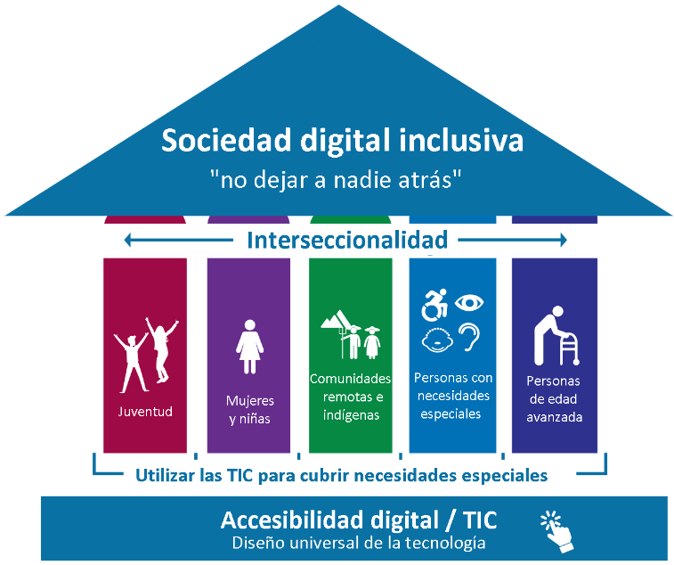
Entre las actividades de la BDT en pro de la inclusión digital se cuentan las siguientes:
– Sensibilización, prestación de apoyo experto, formación personalizada y ejecución de proyectos con miras al desarrollo y despliegue de productos y servicios de TIC y a su utilización por todas las personas, incluidas aquéllas en situación vulnerable;
– Desarrollo de herramientas y recursos y facilitación de plataformas colaborativas donde gobiernos, entidades del sector privado y la sociedad civil, así como las instituciones académicas, pueden aumentar sus conocimientos, compartir buenas prácticas y facilitar las asociaciones en pro de la inclusión digital a nivel nacional y regional;
– Apoyo a responsables políticos y personas vulnerables a fin de definir políticas y estrategias nacionales inclusivas que permitan a dichas personas participar activamente en la sociedad y el ecosistema digitales.
Para ello la BDT ha procurado implicar a todos los interesados adoptando enfoques ascendentes y descendentes, lo que ha resultado en una mayor capacidad, la compartición de buenas prácticas y la ampliación de las redes. Gracias a estos esfuerzos se ha empoderado a mujeres y niñas, personas con discapacidad, personas de edad avanzada, jóvenes y comunidades rurales, remotas e indígenas para que puedan participar activamente en la sociedad digital.
Los principales logros alcanzados son los siguientes:
– Refuerzo de la capacidad sobre temas de inclusión digital para más de 14 000 Miembros de la UIT, partes interesadas y responsables políticos de más de 120 países para diseñar y aplicar políticas y estrategias nacionales de inclusión digital;
– Formaciones en inclusión digital personalizadas y localizadas para más de 13 000 usuarios de más de 40 países, incluidos usuarios ciegos de Pakistán, jóvenes de África y comunidades indígenas de América Latina;
– Apoyo personalizado a 12 PMA, PDSL y PEID.
En particular, los trabajos de la BDT sobre inclusión digital han tenido efectos tangibles en las siguientes esferas:

Asesoría experta y refuerzo de la capacidad para definir políticas y estrategias de inclusión digital
La BDT reforzó las capacidades en materia de políticas de inclusión digital prestando un apoyo experto y realizando intervenciones personalizadas en beneficio de más de 10 500 responsables políticos, entes decisorios y partes interesadas de más de 120 países de las regiones de África, Asia-Pacífico, la CEI, los Estados Árabes, las Américas y Europa. Gracias a esta capacitación pudieron diseñar, definir e implementar estrategias, políticas y prácticas favorables a la inclusión digital y la equidad, garantizando que todas las personas, incluidas las mujeres y las niñas, las personas de edad avanzada, las personas con discapacidad y los miembros de comunidades remotas e indígenas, puedan utilizar equitativamente los productos y servicios de TIC para comunicarse, participar y prosperar en el espacio digital.
Esta masiva transferencia de conocimientos fue posible gracias a formaciones ejecutivas presenciales, talleres y la participación en plataformas regionales, mundiales y de las Naciones Unidas sobre políticas digitales inclusivas, integración de una perspectiva de género, accesibilidad digital/de las TIC, envejecimiento e implicación de la juventud.
Además, estas actividades, que beneficiaron a más de 3 500 Miembros de la UIT y otras partes interesadas, reforzaron su capacidad en materia de inclusión digital mediante formaciones en línea autogestionadas, disponibles en plataformas como la Academia de la UIT. Estas formaciones son gratuitas, se imparten en formatos digitalmente accesibles (también están al alcance de las personas ciegas y sordas) y en varios idiomas (entre ellos, inglés, francés, español, árabe, ruso y portugués), con contenido localmente adaptado y garantizando la inclusividad y un amplio alcance.

Estrategia nacional de inclusión digital – un modelo evolutivo
También se promovió y facilitó el apoyo de expertos a la definición de planes estratégicos nacionales de inclusión digital, diseñados desde una perspectiva integral e interseccional para garantizar que se tienen en cuenta las necesidades y requisitos de todas las personas en cuanto a la utilización de la tecnología, la comunicación y la participación en la sociedad digital. Se puso en marcha un plan piloto en Burundi con la intención de replicarlo y seguir desarrollándolo en otros países y regiones. Además, se prepararon informes sobre política de género para Burundi, Etiopía, Haití, la República Dominicana y Libia.

Enviados de la Juventud Generation Connect
Entre 2023 y 2025, la BDT ha logrado importantes avances en la implicación de los jóvenes gracias a la iniciativa Generation Connect, que hace de los jóvenes contribuyentes activos a la agenda de desarrollo digital de la UIT. En asociación con los Estados Miembros y tras un proceso de selección competitiva a escala mundial, la UIT eligió a 184 Enviados de la Juventud Generation Connect (GCYE) de 64 países, logrando una paridad de género casi perfecta y una fuerte representación de los PMA, PDSL y PEID. Estos Enviados, de entre 18 y 24 años de edad, han participado activamente en las actividades de la UIT a nivel nacional, regional y mundial, aportando la perspectiva de la juventud a importantes debates sobre política de las TIC y ayudando a definir un futuro digital más inclusivo.
A fin de aumentar sus capacidades y aumentar el alcance de su voz, la UIT puso en marcha un Programa de Mentoría y Desarrollo de Conocimientos y celebró Consultas con la Juventud Regionales en las que los Enviados pudieron identificar conjuntamente sus prioridades y proponer soluciones. Esas recomendaciones se presentaron directamente a los Miembros de la UIT en plataformas como el Grupo de coordinación Informal sobre la Cumbre Mundial de la Juventud, garantizando así un diálogo intergeneracional efectivo. Los Enviados de la Juventud también desempeñaron un papel activo en eventos faro de la UIT, como son los Foros Regionales de Desarrollo, el Día de las Niñas en las TIC y las Comisiones de Estudio del UIT-D, asentando su papel como socios de valor para conseguir una transformación digital inclusiva y equitativa.
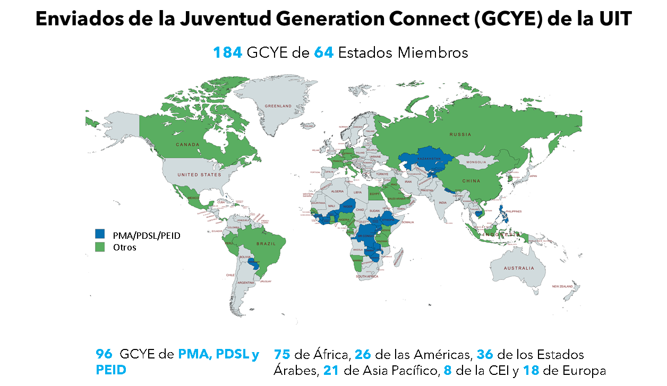

Red de Mujeres del UIT-D (NoW del UIT-D)
La NoW del UIT-D ha intensificado sus esfuerzos por preparar a las delegadas para su activa participación en los procesos del UIT-D y en la próxima CMDT-25. A través del proyecto "Building a Network of Women Leaders" (Creación de una red de mujeres líderes), que cuenta con el apoyo de la Comisión de Comunicaciones, Espacio y Tecnología (CST) de Arabia Saudita, la NoW del UIT-D ha llevado a cabo mentorías y actividades de capacitación en beneficio de más de 400 mujeres de todas las regiones.
Entre otras iniciativas de peso está el Programa Empowering Women Leaders Mentorship (Mentorías para empoderar a las líderes), que ha contado con más de 150 participantes de las seis regiones. Por primera vez, el 30% de los mentores eran hombres, lo que supone un importante hito en el empoderamiento de las delegadas gracias al apoyo activo de sus pares masculinos. El último día de agosto, víspera del Simposio Mundial para Organismos Reguladores (GSR-25), se celebró en Arabia Saudita una "Clase magistral de aumento de la confianza" que reunió a 60 participantes de 40 países y los ayudó a ganar confianza a la hora de hablar en público, mejorar las técnicas de comunicación y recibir consejos prácticos para aumentar la efectividad de sus ponencias e intervenciones.
La NoW del UIT-D también ha celebrado sesiones de establecimiento de contactos con ocasión de las reuniones del GADT y ha organizado grupos de debate en el marco de los Foros Regionales de Desarrollo (FRD), favoreciendo la colaboración entre delegadas y reforzando el sentimiento comunitario entre regiones, en cumplimiento de los temas y la agenda del sector de desarrollo digital.

Empoderamiento y capacitación de los usuarios finales a nivel comunitario
A nivel comunitario, a través de proyectos e iniciativas de inclusión digital, más de 13 000 usuarios finales de más de 30 países han beneficiado directamente de formaciones, mentorías e iniciativas digitales locales. Entre esos usuarios se cuentan personas en situación vulnerable, mujeres y niñas, jóvenes, personas de edad avanzada, personas con discapacidad y miembros de comunidades remotas e indígenas.

Mejora de las capacidades en comunidades rurales, remotas e indígenas
Desde 2023 los trabajos de la UIT para la inclusión digital de comunidades rurales, remotas e indígenas se han ampliado notablemente. En América Latina y el Caribe la 4ª generación del Programa de Formación Mixto graduó a 28 gestores de redes de 9 países (2023/2024), mientras que en 2024 50 participantes de 10 países obtuvieron el certificado del cursillo Designing Community Connectivity Strategies (diseño de estrategias de conectividad comunitaria). En la 5ª generación (2025), todavía en curso, ya participan 69 personas de 12 países. En paralelo, se puso en marcha el programa por vez primera en África y en él participan 65 personas de 18 países. Estas actividades refuerzan la capacidad local y empoderan a las comunidades para liderar su propio desarrollo digital.

Her Digital Skills de EQUALS
La iniciativa Her Digital Skills de EQUALS dota a mujeres jóvenes y niñas de todo el mundo de aptitudes digitales para aumentar su oportunidad de acceder a empleos formales y crear empresas. El proyecto ofrece a las participantes acceso gratuito a formaciones y programas de certificación en competencias digitales de alta calidad y reconocimiento universal a través de cursos en línea y talleres prácticos de CTIM presenciales para mujeres y niñas de zonas insuficientemente atendidas con un doble objetivo: (1) animar a niñas y mujeres a realizar estudios y carreras tecnológicos y (2) facilitar el acceso de niñas y mujeres a empleos formales y a la creación empresarial, incluso en los sectores tecnológicos. Entre otros, colaboran en la iniciativa Qualcomm, que facilita la implementación de Her Digital Skills en Camerún, Etiopía, Ghana, Kenya, y Nigeria, y la Women’s World Wide Web, la GSMA y EY, que facilitan el desarrollo de contenido y la ejecución de la iniciativa en Filipinas, Kenya, el Caribe, Nepal, Uganda y Sudáfrica, llegando a más de 23 países y unas 5 600 jóvenes.

Programa de Jóvenes Líderes Generation Connect (GCYLP)
Los becarios GCYLP son jóvenes de entre 18 y 28 años apasionados por propiciar cambios fundamentales en sus comunidades mediante el desarrollo digital. Dos grupos mundiales, en total formados por 60 jóvenes innovadores de 40 países, seleccionados de entre más de 10 000 solicitantes, aumentaron sus capacidades de liderazgo, innovación y gestión de proyectos en las Semanas del Desarrollo GCYLP, celebradas en junio de 2024 y agosto de 2025. En asociación con Huawei, cada becario recibió 5 000 USD para la ejecución de proyectos digitales en sus comunidades y mensualmente reciben mentorías virtuales y realizan informes y ejercicios. Cinco becarios lograron una financiación adicional de 750 000 USD en total de otras organizaciones, aumentando así la sostenibilidad de sus proyectos. Gracias al apoyo brindado por el proyecto, han podido ampliar su influencia y redes de contactos participando como ponentes en grandes eventos de nivel mundial, entre los que se cuentan el Foro de Competencias Digitales de la UIT celebrado en Bahréin, el Foro Mundial de Innovación de la UIT celebrado en Malta, la reunión de la Comisión de Estudio 1 del UIT-D, la COP29 celebrada en Azerbaiyán, las celebraciones de las Niñas en las TIC y World Internet Conference (WIC) en China.

AI Skills Accelerator for Girls
El programa AI Skills Accelerator for Girls (acelerador de competencias en IA para niñas) nació de la necesidad de paliar la escasa representación de mujeres entre los altos cargos en los sectores tecnológico y de la IA. La Oficina de Desarrollo de la UIT y EY se asociaron en 2024 con el objetivo de empoderar a un mínimo de 1 000 mujeres jóvenes de comunidades insuficientemente atendidas con las competencias necesarias para prosperar en los ámbitos digital y de la IA. El programa tiene por objetivo dotar a las jóvenes, en particular aquéllas de entre 18 y 25 años de edad, con competencias prácticas, éticas y directivas para prosperar en el espacio de la IA. Se trata de un programa práctico en dos ediciones en el que las jóvenes podrán disfrutar de las actividades. La primera edición se inició en octubre de 2024 con talleres presenciales en 6 países (uno por región de la UIT: Paraguay, Malta, Kenya, India, Kazajstán, Jordania); en agosto de 2025 la segunda edición se llevó a cabo en otros países (Uzbekistán, Guatemala, Egipto). Más de 820 mujeres jóvenes han beneficiado del programa.

Herramientas de conocimiento y recursos para su implementación
Se han elaborado nuevas herramientas y materiales docentes, así como informes temáticos, sobre temas de inclusión digital para ayudar a los Miembros de la UIT en sus actividades de inclusión digital.
En respuesta a la evolución de la agenda de inclusión digital, en asociación con la OMS la UIT presentó la Herramienta para servicios de telesalud accesibles, que ofrece las orientaciones prácticas necesarias, así como un enfoque por etapas, para ayudar a los Estados Miembros, la industria, los proveedores de servicios sanitarios y la sociedad civil a promover e implementar servicios de salud digital inclusivos y accesibles.
También se ha preparado un recurso integral sobre racionalización estratégica de la accesibilidad de las TIC para la transformación digital inclusiva que se publicará en breve.
También se han preparado ocho (8) cursos de formación sobre temas como los marcos jurídicos y reglamentarios relacionados con la inclusión digital, el gobierno digital inclusivo, las economías digitales inclusivas, las competencias digitales y la alfabetización digital para todos, los efectos de la IA en el desarrollo de las funcionalidades de accesibilidad, la implicación y la coordinación multipartitas y la supervisión, evaluación e implementación adaptable, que pueden personalizarse y ayudar a los Miembros de la UIT en sus esfuerzos nacionales por aplicar la agenda de inclusión digital.
Otra de las nuevas herramientas es la ITU-ILO Guidebook and on-line self-paced training on Accessible Online Job Applications (Guía de la UIT-OIT y formación en línea autogestionada sobre solicitudes de empleo en línea accesibles). Todas las formaciones sobre inclusión digital en línea autogestionados y tutoriales en vídeo son de acceso gratuito y existen en formatos digitales accesibles (también para personas ciegas y sordas) en múltiples idiomas de las Naciones Unidas. Su objetivo es facilitar la generalización de la accesibilidad de las TIC para garantizar una transformación digital inclusiva.
En 2024 el Manual sobre la incorporación de la perspectiva de género en las políticas digitales ofreció a los Estados Miembros prácticas idóneas para la integración de una perspectiva de género en las políticas digitales actuales y futuras. Creada a partir de numerosas experiencias nacionales, la herramienta ofrece una guía paso a paso para integrar paso a paso una perspectiva de género e inclusión en el diseño y la regulación de las TIC. Las sesiones de formación y las discusiones entre pares propiciaron su adopción, permitiendo a los gobiernos dejar de tomar medidas ad hoc y adoptar enfoques sistemáticos para la definición de políticas inclusivas.
La publicación Her Digital Skills: Towards a Gender Transformative Approach (Her Digital Skills: hacia un enfoque de género transformador) de 2024 es un marco y guía práctica que recomienda enfoques de género transformadores para el diseño de programas de formación en competencias digitales dentro y fuera de las aulas. El marco presenta un enfoque inclusivo, contextualizado y basado en competencias para la definición de estrategias, programas y contenidos docentes y destaca la importancia de integrar el cambio de norma de género en la teoría y la práctica. El informe también formula recomendaciones para que los distintos interesados puedan intervenir en el ecosistema global para cerrar la brecha digital de género.
En la actualidad, el UIT-D ofrece más de 75 herramientas y recursos—incluidos informes temáticos, directrices, herramientas y formaciones - para ayudar a los Estados Miembros a implementar las agendas de inclusión digital a nivel nacional, regional y mundial. Véanse más Recursos de accesibilidad digital/TIC.
En total, de acuerdo con las estadísticas de la web, el UIT-D ha obrado en beneficio de más de 3 000 usuarios al año.

Plataformas mundiales de defensa y de trabajo para compartir experiencias, aumentar la colaboración y facilitar la implementación

Cuestión 7/1 de la Comisión de Estudio 1
Los trabajos sobre inclusión digital se rigen en gran parte por la Cuestión 7/1 de la Comisión de Estudio 1 del UIT-D, Accesibilidad de las telecomunicaciones/TIC para la comunicación inclusiva, que facilita la compartición de experiencias, prácticas idóneas y actividades nacionales y regionales temáticas de gran calado relacionadas con la comunicación inclusiva en el espacio digital y en pro de su implementación mundial. Resultado de sus trabajos son también las directrices consignadas en el Informe de la C7/1 de la CE1 para 2023-2025 https://www.itu.int/md/D22-SG01-C-0490/en.

TIC accesibles para TODOS y principales plataformas de colaboración conexas
La BDT ha sido indispensable para empoderar a los Miembros de la UIT para aumentar sus conocimientos, intercambiar experiencias y diseñar estrategias y políticas aplicables en pro de la accesibilidad digital a nivel nacional, regional y mundial. A través de eventos regionales faro, como TIC accesibles para TODOS (en Cuba, México, Guatemala, España, Bélgica, Marruecos y Jordania), que contaron con la participación de más del 80 % de los países de cada región y una media de 200 participantes en cada evento, junto con las principales plataformas de accesibilidad e inclusión digital, incluidas las Conferencias de los Estados Partes de la CDPD, los Foros Regionales de Inclusión Digital (por ejemplo, ASP), el Foro Mundial sobre el Envejecimiento (Japón) y el Foro de Accesibilidad Digital (EAU), la BDT ha creado espacios dinámicos para el intercambio de prácticas idóneas en pro de la implementación. Estas plataformas han sido catalizadores de la acción, fomentando la adquisición de conocimientos avanzados, afianzando las asociaciones y abogando por tecnologías inclusivas por diseño y accesibles para todo, en particular las personas con discapacidad, las personas de edad avanzada, los migrantes, las personas con un bajo nivel educativo y los habitantes de comunidades rurales, remotas o indígenas.
Al reunir a los gobiernos, los líderes del sector privado, las instituciones académicas, las ONG y las organizaciones de usuarios, la BDT ha permitido la compartición de conocimientos técnicos, ha promovido las herramientas y recursos prácticos y ha posicionado al UIT-D como líder mundial indispensable de la lucha por la inclusión digital. Estos esfuerzos colectivos se están traduciendo en progresos tangibles, propiciando políticas e innovaciones que garantizan que nadie se queda atrás en la transformación digital.

Día Internacional de las Niñas en las TIC
La conmemoración anual del Día Internacional de las Niñas en las TIC ha seguido su progresión para convertirse en una movilización mundial en pro de las competencias, el liderazgo y la inclusión. Los temas correspondientes a los años 2023–2025 fueron "Competencias digitales para la vida", "Liderazgo" y "Las Niñas en las TIC para la transformación digital inclusiva", mostrando la progresión desde las competencias básicas a la representación en la toma de decisiones y, por último, la definición de futuros digitales equitativos y antropocéntricos. Se celebraron grandes ceremonias en distintos continentes (África – Zimbabwe, Asia – Filipinas, la CEI – Kirguistán y los Estados Árabes – Mauritania) con formatos híbridos que combinaron diálogos de alto nivel con sesiones de mentoría y talleres prácticos. En total, de 2023 a 2025 la iniciativa llegó a 76 000 niñas y jóvenes de las seis regiones de la UIT a través de 472 eventos.

Cumbre Mundial de la Juventud
La edición de 2025 de la Cumbre Mundial de la Juventud de la UIT (CMJ-25) se celebró en Varadero (Cuba) del 11 al 13 de marzo de 2025 bajo el lema "Amplificar la voz de los jóvenes en las TIC para un futuro inclusivo y conectado". La CMJ-25 fue el 17º evento de la juventud organizado por la Unión Internacional de Telecomunicaciones (UIT), continuando la trayectoria que comenzó con el primer foro de la juventud, celebrado en Johannesburgo (Sudáfrica) en 2001. Asistieron al evento unos 400 participantes de 31 países de todas las regiones de la UIT, con jóvenes de todo el mundo, con equilibrio de género y representación de países menos adelantados, países en desarrollo sin litoral y pequeños Estados insulares en desarrollo. También participaron gobiernos, organizaciones regionales e internacionales, entidades del sector privado e instituciones académicas, junto con representantes de otros organismos de las Naciones Unidas y los Enviados de la Juventud del programa Generation Connect de la UIT.
Organizado por la UIT y acogido por el Ministerio de Comunicaciones del Gobierno de Cuba, la CMH-25 se propuso amplificar las voces de los jóvenes sobre el futuro impulsado por la tecnología. Los jóvenes participantes de todo el mundo identificaron sus prioridades para garantizar que las tecnologías de la información y la comunicación sean seguras, asequibles y accesibles. En la Cumbre los jóvenes debatieron acerca de temas tecnológicos, como la conectividad, la inclusión digital, la seguridad en línea, la IA ética, el futuro del trabajo y la participación digital para el empoderamiento de todos los jóvenes del mundo. A través de redes de contactos, diálogos intergeneracionales, presentaciones de proyectos y otras actividades, se intercambiaron ideas con expertos y responsables políticos, insistiendo en la importancia de la inclusión digital y las competencias para favorecer el espíritu empresarial, la innovación y el desarrollo sostenible de la juventud.

Asociaciones para la inclusión digital
Los trabajos sobre inclusión digital implicaron también la coordinación intersectorial, las contribuciones y la colaboración con socios de las Naciones Unidas, entre ellos la CESPAO, la CESPAP, la UNCTAD, el DAES, el ACNUDH y la OMS, a favor de la accesibilidad digital y en pro de la inclusión digital en un mundo que no deja a nadie atrás. Las asociaciones con otras organizaciones como UNITAR, ITC, OIT, UNICEF, Qualcomm, Verizon, Women World Wide Web (W4), EY, GSMA, KAIST, Huawei, APC, Rhizomatica, REDES A.C., AFRALTI, Intersputnik, ZTI-China y otros organismos de las Naciones Unidas, así como nuevas Instituciones Académicas Miembros, han servido para amplificar el alcance y la implementación de la agenda de inclusión digital.
________________

